3.3. Ailddefnyddio Cynnwys sy'n Bodoli

Drychweddu Cynnwys
Mae'n bosib y bydd achlysuron pan fyddwch chi eisiau defnyddio'r un cynnwys ar amryw dudalennau - e.e mae'n bosib y bydd y manylion cyswllt yr un fath ar bob tudalen o fewn adran benodol. Gallwch greu fersiwn yr un fath o'r cynnwys, sydd wedi ei 'drychweddu' ac yn gysylltiedig, a'i gosod mewn rhan newydd. Caiff pob fersiwn sydd wedi ei drychweddu ei diweddaru pan fydd un fersiwn yn cael ei diweddaru.
- O'r 'Site Structure' porwch i'r adran (Adran A dyweder) lle mae'r cynnwys rydych chi eisiau ei ailddefnyddio wedi'i leoli. Cliciwch ar enw'r adran er mwyn ei hagor i'w golygu.
- Bydd tudalen 'General section details' yn ymddangos. Cliciwch ar y tab 'Content'.
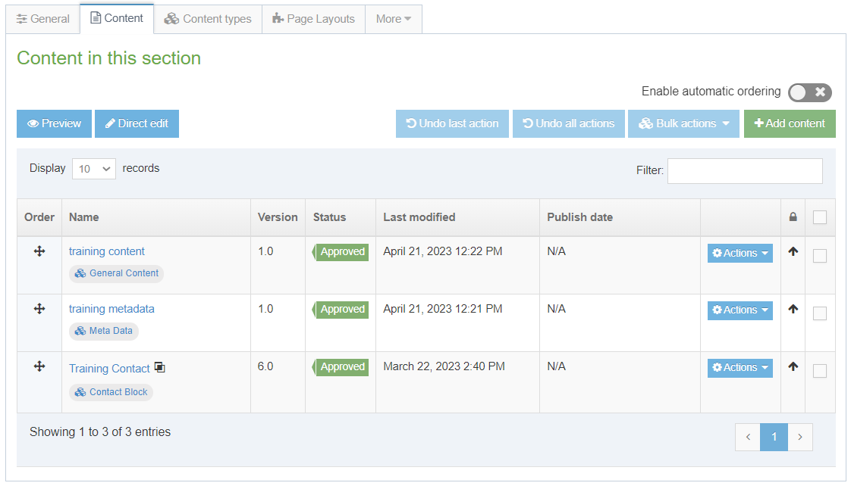
- Byddwch yn gweld y cynnwys sydd wedi ei leoli yn yr adran hon ar hyn o bryd (A). Dewch o hyd i'r cynnwys rydych chi eisiau ei ailddefnyddio a chliciwch ar fotwm 'Actions' ar y dde. Dewiswch 'Mirror'.
- Bydd sgrin 'Mirror Content' yn ymddangos, lle cewch ddewis ym mha adran yr ydych chi eisiau gosod y cynnwys.
- Dewiswch yr adran (Adran B dyweder) lle rydych chi eisiau gosod y cynnwys sydd wedi ei ddrychweddu, drwy glicio ar enw'r adran.
- Bydd tudalen 'Content in this section' ar gyfer yr adran wreiddiol (A) yn ailymddangos, a bydd neges yn ymddangos ar waelod y sgrin i roi gwybod bod y cynnwys wedi ei ddrychweddu'n llwyddiannus.
- Os dymunwch ailddefnyddio mwy o gynnwys o'r adran hon (A), ewch drwy'r un broses eto.
- Er mwyn edrych ar y cynnwys ar ôl ei ddrychweddu, ewch i'r adran (B) lle gosodwyd y cynnwys a chliciwch ar ei enw. Gallwch ddychwelyd i brif dudalen 'Site Structure' er mwyn gwneud hyn neu ddefnyddio bar 'Site Structure' ar ochr chwith y sgrin.
- Bydd tudalen 'General section details' yn ymddangos. Cliciwch ar dab 'Content'.
- Fe ddylech chi nawr weld y cynnwys sydd wedi ei ddrychweddu yn ymddangos ar y rhestr cynnwys, a bydd symbol wrth ei ochr sy'n dangos ei fod wedi ei ddrychweddu.
Sylwer: Os hoffech chi ddrychweddu nifer o ddarnau o gynnwys ar yr un pryd, ticiwch y blychau ar ochr dde'r eitemau, yna cliciwch fotwm 'Bulk actions' a dewiswch 'Bulk mirror' o'r ddewislen.

Dyblygu Cynnwys
Os byddwch chi'n creu nifer o dudalennau tebyg, mae'n bosib y byddwch yn dymuno copïo rhywfaint o'r cynnwys o un adran i'r llall cyn ei addasu. I wneud hyn, defnyddiwch y drefn uchod, gan ddewis 'Duplicate' yn hytrach na 'Mirror' o'r ddewislen 'Actions'. Yna cewch bori i'r cynnwys sydd newydd ei gopïo a'i olygu yn ôl yr angen.

